17 de NOVEMBRO de 2019

T. ORDINARIO - 33º - C
Lucas 21, 5-19: “Perseguiranvos…, pero eu dareivos palabras e sabedoría”.
Mensaxe: Pon as túas Palabras de Amor na miña boca.

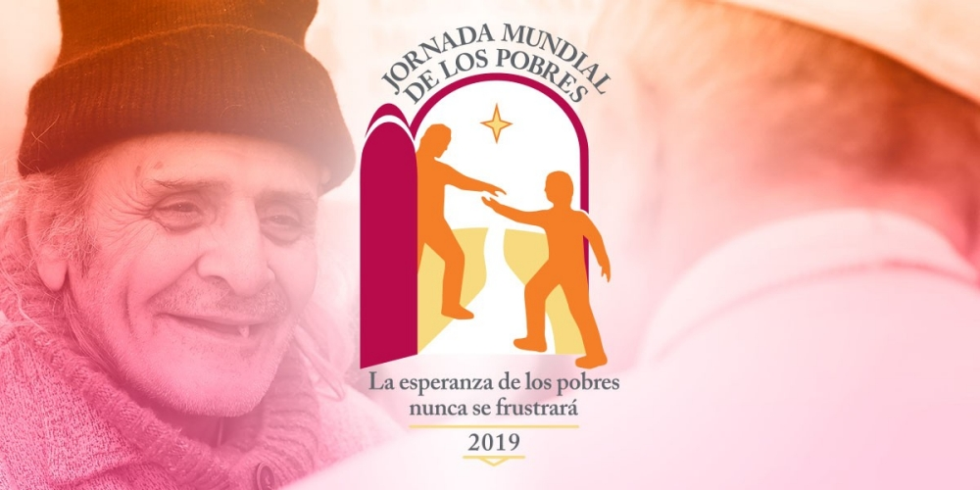


- 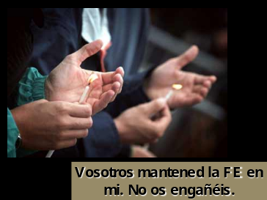ACOLLIDA

Irmáns e irmás: Benvidos neste domingo do mes de novembro á Festa do Señor. Aos poucos ímonos achegando ao tempo de Advento. Nestes últimos domingos, as lecturas fálannos do outono da vida, de adversidades, de problemas para manternos firmes na fe…Pero Xesús recórdanos que non teñamos medo porque non estamos sos, el, nos momentos difíciles, poñerá na nosa lingua palabras de amor e no noso corazón luz e esperanza para saír adiante.

Hoxe o papa Francisco quere que celebremos a Xornada dos Pobres para

que tomemos conciencia da mala distribución dos alimentos e da riqueza e

que podemos facer algo para erradicar a pobreza. Tócanos traballar.

(Poden saír nenos co cartel da Xornada dos pobre ou o de Fano “Pon as túas

túas palabras de Amor na miña boca.)

-(Saúdo do Sacerdote): O Señor Xesús, que nos promete estar sempre

connosco e que se declara amigo dos pobres, sexa convosco.

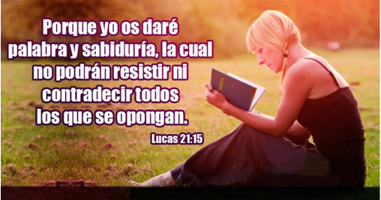
- CELEBRACIÓN DO PERDÓN

(Sacerdote): Recoñezamos humildemente os nosos pecados.

-(Pai - nai) Cando os problemas de cada día e o desánimo nos fan dubidar

das persoas e Deus. Señor, ten piedade de nós.

- (Catequista) Cando a tristeza, o cansazo, a inconstancia, a debilidade da fe

desanímanos e paralízannos. Cristo, ten piedade de nós.

- (Neno – Nena) Cando cremos que a pobreza está moi lonxe de nós e que

non nos incumbe a súa solución. Señor, ten piedade de nós.

(Sacerdote): Que Deus, o noso Pai, teña misericordia de nós, perdoe os nosos

pecados e lévenos á vida eterna.

MONICIÓN ÁS LECTURAS

As lecturas de hoxe, pódennos resultar sorprendentes pola súa linguaxe de destrución. Pero en realidade é unha invitación a non deixarnos levar polo medo nas dificultades que podamos atopar na nosa vida actual, senón a seguir fielmente o camiño do Señor, a vivir a esperanza da nova vida.

A PALABRA

MALAQUÍAS 3, 19-20A: A vós iluminaravos un sol de xustiza.

Velaquí que chega o día, ardente como un forno, no que todos os orgullosos e malfeitores serán como palla; consumiraos o día que está chegando, di o Señor do universo, e non lles deixará nin copa nin raíz. Pero a vós, os que temedes o meu nome, iluminaravos un sol de xustiza e acharedes saúde á súa sombra.

Palabra do Señor.

Sal 97: R/. O Señor chega para rexer os pobos con rectitude.

2ª TESALONICENSES 3, 7-12: Se alguén non quere traballar, que non coma.
Irmáns: Xa sabedes vós como tendes que imitar o noso exemplo: Non vivimos entre vós sen traballar, non comemos de balde o pan de ninguén, senón que con cansazo e fatiga, día e noite, traballamos a fin de non ser unha carga para ningún de vós. Non porque non tivésemos dereito, senón para darvos en nós un modelo que imitar. Ademais, cando estabamos entre vós, mandabámosvos que se alguén non quere traballar, que non coma. Porque nos decatamos de que algúns viven desordenadamente, sen traballar, así a todo meténdose en todo. A eses mandámoslles e exhortamos, polo Señor Xesucristo, que traballen con acougo para comer o seu propio pan.

Palabra do Señor.

LUCAS 21, 5-19: Coa vosa perseveranza salvaredes as vosas almas.

Narrador: Naquel tempo, como algúns falaban do templo, do belamente adornado que estaba con pedra de calidade e exvotos, Xesús díxolles:
Xesús: -«Isto que contemplades, chegarán días en que non quedará pedra sobre pedra que non sexa destruída».
Narrador: Eles preguntáronlle:
Xudeus: -«Mestre, cando vai ser iso?, e cal será o sinal de que todo iso está para suceder?».
Narrador: El díxolles:
Xesús: -«Mirade que ninguén vos engane. Porque moitos virán no meu nome dicindo: “Eu son”, ou ben: “Está chegando o tempo”; non vaiades tras eles. Cando oiades noticias de guerras e de revolucións, non teñades pánico. Porque é necesario que iso ocorra primeiro, pero o fin non será enseguida».
Narrador: Entón dicíalles:
Xesús: -«Alzarase pobo contra pobo e reino contra reino, haberá grandes terremotos, e en diversos países, fames e pestes. Haberá tamén fenómenos espantosos e grandes signos no ceo. Pero antes de todo iso botaranvos man, perseguiranvos, entregándovos ás sinagogas e aos cárceres, e facéndovos comparecer ante reis e gobernadores, por causa do meu nome. Isto serviravos de ocasión para dar testemuño.
Por iso, metédevos ben na cabeza que non tendes que preparar a vosa defensa, porque eu dareivos palabras e sabedoría ás que non poderá facer fronte nin contradicir ningún adversario voso. E ata os vosos pais, e parentes, e irmáns, e amigos entregaranvos, e matarán a algúns de vós, e todos vos odiarán por mor do meu nome. Pero nin un cabelo da vosa cabeza perecerá; coa vosa perseveranza salvaredes as vosas almas».

Palabra do Señor.

(Narrador- Xesús-Xudeus).

4.-ORACIÓN DA COMUNIDADE

(Sacerdote): Presentemos as nosas súplicas dicindo:

-Pedímoscho, Señor.

1.- Pola Igrexa Diocesana. Para que todos nos sintamos Igrexa e colaboremos con ela na evanxelización. Oremos.
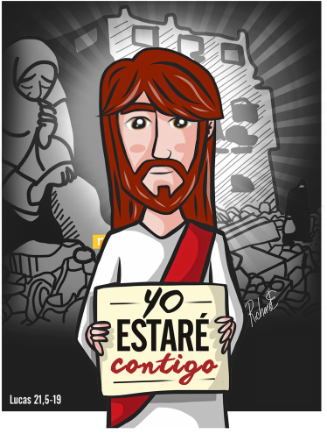
2.- Polos que formamos a Igrexa. Para que sexamos unha comunidade viva, comprometida coas alegrías e as tristezas de todos. Oremos.

3.- Por todos os sacerdotes, catequistas, segrares. Por todos os que traballan nas parroquias con tanta xenerosidade. Para que o Espírito Santo os fortaleza e os anime a seguir adiante. Oremos.

4.- Polos que estamos aquí reunidos. Para que valoremos o esforzo e sexamos perseverantes nas nosas tarefas. Oremos.

5.- Para que sexamos responsables co noso traballo, constantes na nosa fe e esperanzados na construción do Reino. Oremos.

6.- Polos que sofren persecución pola súa fe ou polas súas ideas ou acoso nos colexios para que reciban todo o noso apoio. Oremos.

6.- Nesta Xornada dos Pobres da nosa comunidade e do mundo, pedimos que descubramos que ?Divos non esquece o grito dos pobres? (Sal 9,19) e que todos podemos facer algo. Oremos.

(Sacerdote): Escoita, Pai, o que che acabamos de pedir, por XNS.

5.- PRESENTACIÓN DE OFRENDAS

NOVELO DE LA:

Con este novelo de la queremos representar, Señor, a vida que non se acaba. É difícil atopar os dous extremos do fío. Pero sabemos, Señor, que cun pouco de paciencia e de coidado, é posible dar con eles. Que non esquezamos de buscar a outra beira na que, Ti Señor, nos esperas.

CARTOLINA OU CARTEL DA XORNADA DOS POBRES:

Esta cartolina (con este cartel da Xornada dos Pobres), cos problemas da nosa sociedade, quere reflectir a nosa preocupación como cristiáns polos pobres da terra. Ofrecémoschos para que non vivamos de costas a eles.

PAN E O VIÑO:

O pan e o viño, Señor, simbolizan perfectamente o manxar do ceo. O teu Corpo e o teu Sangue derramado pola salvación de todos os homes. Que nunca nos falten como forza no noso camiñar.

7. SUXESTIÓN:

-Coñeces situacións de bullying escolar? Vede esta peli e comentádea: “Marion. 13 anos eternamente”. Escribídelle unha
carta a un acosado ou gravádelle un vídeo.
-Le todos os días o evanxeo e escoita o que che quere dicir nel.

-Afronta os problemas deixándote acompañar por Xesús, o amigo que nunca falla. Sé forte, constante e perseverante, aínda que non estea de moda o ir contracorrente.
Xornada dos Pobres:
-
Nesta xornada dos Pobres que estableceu o papa Francisco para que colaboremos activamente para que ninguén se sinta privado de proximidade e solidariedade. Non tiremos comida, miremos a quen podemos botar unha man.

-Debuxamos ou poñemos unha balanza inclinada cara a un lado. Explicamos aos nenos que a pobreza vai baixando pero que hai aínda moita pobreza no mundo. No pratiño baixo poñemos un dato: “En 1990 había 1850 millóns de persoas que vivían con menos de 1.80 euros”. Lese e outro neno pon encima outro dato: “No 2015 había 736 millóns de persoas que vivían con menos de 1.80 euros ao día”. Logo que os nenos fagan unha tira de papel partindo dese pratiño baixo con 180 moedas pegadas de 1 céntimo e establécese un diálogo coa pregunta: Que podemos comprar con todo iso (180 cm.)…
Daquela outro neno poñerá no pratiño alto o nome do noso vila ou cidade e un billete de 20 euros… E explícase: Somos ricos e temos que compartir para seguir mellorando o mundo… Somos todos unha familia, a Igrexa, a familia de Xesús onde todos temos que vivir como irmáns.

Ti coñeces a miña alma,
Ti sabes todo o que é preciso facer nela.
Faino ao teu modo.
Atráeme a Ti, meu Deus.
Éncheme de puro amor a Ti.
Non permitas que xamais
me separe do camiño do teu amor.
Móstramo con claridade.
Déixoo todo nas túas mans.
Non terei medo de nada,
porque estarei sempre nas túas mans
e xamais te deixarei e xamais me deixarás.

Thomas Merton

POSIBLE ORACIÓN DE GRAZAS

FELIZ DOMINGO, DÍA DO SEÑOR.
REDE CATEQUISTAS GALICIA
Pon as túas Palabras de Amor na nosa boca

No medio das persecucións, das tarefas, das desgrazas, pero tamén das ledicias, das ganas, da entrega e o entusiasmo: pon, Señor, as túas Palabras de Amor na nosa boca.
Ponas coa mesma enerxía e autenticidade con que o fai o papa Francisco, ou a misioneira que o deixou todo por servir, ou os nenos que se alegran co teu evanxeo.
Non hai adversario nin inimigo que poida co testemuño sincero dos que teñen fe; nin fai falta preparar defensas porque a defensa é a propia vida que se deixa levar pola Boa Nova de Xesús.
Grazas, Señor, porque non necesitamos discursos, porque o sal fala por si mesmo sen necesidade de aparentar!
Pon as túas Palabras de Amor na nosa boca, o aire do teu Espírito na nosa vida, para ser construtores de paz, gritar xustiza e recordar ao mundo que os pobres son os nosos irmáns.
Pedímosche polos pobres, polos que os pasan mal. Pon Amor no noso corazón e xestos de solidariedade nas nosas mans para dar e compartir.

